1. 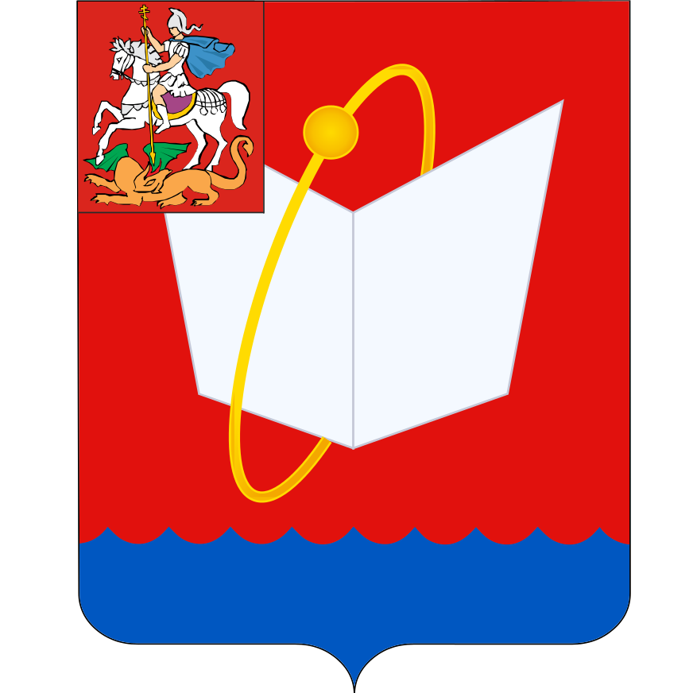 **СОВЕТ ДЕПУТАТОВ**
2. **ГОРОДСКОГО ОКРУГА ФРЯЗИНО**

Мира проспект, д. 15а, г. Фрязино, Московская обл., 141190

тел. 8 (496) 566-91-95, e-mail: frzn_sd@mosreg.ru

ИНН/КПП 5052015871/505001001

1. **ПОВЕСТКА**
2. дня заседания Совета депутатов городского округа Фрязино
3. **23.05.2025 в 17.15, каб. 209**
4. **заседание № 97**

|  |  |  |
| --- | --- | --- |
|  | 17.15 | Утверждение повестки дня заседания Совета депутатов  Докладчик - Председатель Совета депутатов - Романова Елена Владимировна |
| 1 | 17.20 | Проект решения Совета депутатов городского округа Фрязино  «Об утверждении отчета об исполнении бюджета городского округа Фрязино Московской области за 2024 год»  Докладчик- начальник Финансового управления Администрации г.о.Фрязино Рева О.В. |
| 2 | 17.25 | Проект решения Совета депутатов городского округа Фрязино  “О принятии движимого имущества (снегоуборщики бензиновые) из собственности Московской области в муниципальную собственность городского округа Фрязино Московской области”  Докладчик – заместитель главы г.о.Фрязино Силаева Н.В. |
| 3 | 17.30 | Проект решения Совета депутатов городского округа Фрязино  «О выплате и размере премии по итогам работы за 1 квартал 2025 года лицам, замещающим муниципальные должности в городском округе Фрязино»  Докладчик – главный эксперт Совета депутатов г.о.Фрязино Залетина М.М. |
| 4 | 17.35 | Проект решения Совета депутатов городского округа Фрязино  «О выплате и размере премии по итогам работы за 2024 год лицам, замещающим муниципальные должности в городском округе Фрязино»  Докладчик – главный эксперт Совета депутатов г.о.Фрязино Залетина М.М. |
| 5 | 17.40 | Проект решения Совета депутатов городского округа Фрязино  «О назначении публичных слушаний по проекту муниципального правового акта «О внесении изменений и дополнений в Устав городского округа Фрязино Московской области»»  Докладчик – главный эксперт Совета депутатов г.о.Фрязино Залетина М.М. |
| 6 | 17.45 | Проект решения Совета депутатов городского округа Фрязино  «О награждении»  Докладчик – главный эксперт Совета депутатов г.о.Фрязино Залетина М.М. |
| 7 | 17.50 | Проект решения Совета депутатов городского округа Фрязино  «О внесении изменений в сводный перечень наказов избирателей на 2025 год, утвержденный решением Совета депутатов городского округа Фрязино от 24.12.2024 № 532/91»  Докладчик – главный эксперт Совета депутатов г.о.Фрязино Залетина М.М. |
| 8 | 17.55 | Проект решения Совета депутатов городского округа Фрязино  «О внесении изменений в перечень мероприятий по наказам избирателей на 2025 год, утвержденный решением Совета депутатов городского округа Фрязино от 19.03.2025 № 549/94»  Докладчик – главный эксперт Совета депутатов г.о.Фрязино Залетина М.М. |

Председатель Совета депутатов Романова Е.В.